Анализ воспитательной работы в 10 классе за 2021 -2022 учебный год.
В начале 2021 - 2022 учебного года была поставлена цель воспитательной работы:
Создание условий для становления разносторонне развитой личности с активной жизненной позицией, испытывающей потребности в творчестве и в самореализации, стремящейся к самоанализу и рефлексии, способной к свободному и ответственному социальному действию, умеющей принимать решения и отвечать за свои поступки.
Для достижения указанной цели решались следующие задачи:
- социализация личности школьника через включение воспитанников в содержательную деятельность и осуществление педагогического сопровождения, накопление социального опыта, формирование культурного и жизненного самоопределение обучающегося;
- воспитание у каждого обучающегося гражданских, правовых и нравственных качеств личности;
- формирование гражданского самосознания, патриотизма, толерантности, способности к ответственному самоопределению и самореализации;
- развитие способности к ответственному выбору жизненной стратегии и, в частности, профессии, формирование опыта демократического поведения, ответственной заботы друг о друге, коллективно – творческой деятельности;
- формирование устойчивой ценной установки на здоровый образ жизни и содержательный досуг, сохранение и укрепление здоровья обучающихся в образовательном процессе.
Деятельность в 2021-2022 учебном году строилась на основе плана воспитательной работы школы, анализа предыдущей деятельности, на основе личностно - ориентированного подхода с учетом актуальных задач, стоящих перед педагогическим коллективом школы и ситуации в классном коллективе. При планировании воспитательной деятельности обязательно принимались во внимание: уровень воспитанности обучающихся, социальные и материальные условия их жизни, специфика обстоятельств. Таким образом, была построена система воспитательной работы с обучающимися 10 класса. В начале учебного года был составлен план воспитательной работы в соответствии с целями и задачами, а также воспитательной программой образовательного учреждения.

Характеристика класса

В классе 17 учащихся, из них 6 мальчиков и 9 девочек. Двое учеников прибыли в класс после 9 класса из других школ.
Успеваемость по результатам 9 класса:
Всего обучающихся – 17 чел.
Прибыло в 10 кл. – 2 чел.
Отличники – 5 чел. Евлахова А, Прохорова А, Богачкова Е, Щеголькова Н, Максимова Д.
Хорошисты – чел. ( Никитин И, Золотов А, Денисова В, Авдиенко Н, Липлявкина В, Петров И)
С «3» ми - Джавадова А, Ольховская А, Онищенко Е, Косов Н .Томина К, Бобуров Н

В целом класс благополучный, дисциплинированный, спокойный. Взаимоотношения в классном коллективе ровные, дружелюбные, отмечено отсутствие межличностных конфликтов. Дети мотивированы к обучению. Но при этом малоактивны как в учебе, так и во внеклассной деятельности. На замечания классного руководителя реагируют, исправляют ситуацию, родители участвуют в жизни класса и школы.
В целом воспитательная работа в 10 классе была многоплановой и разносторонней. По всем направлениям деятельности за 1 четверть было проведено большое количество мероприятий. Это беседы, викторины, обсуждение ситуаций, участие в социометрическом опросе, участие в общешкольных мероприятиях: Зарнице и спортивных соревнованиях, предметных неделях. Наиболее активными из класса были Золотов Арсений, Богачкова Лиза, Никитин Илья, Петров Ваня, Косов Коля, Бобуров Никита. Среди обучающихся есть девочки, которые хорошо рисуют и участвуют в оформлении школьных стендов, внеклассных мероприятий, внешкольных мероприятий. Это Джавадова Аделина, Евлахова Анастасия. Уже за 1 четверть они принимали участие в конкурсе Шахтёрская слава, День единства.
Повысилась ответственность ребят, они более добросовестно относятся к дежурству, проводили генеральные уборки в классе.

Также в течение 1 четверти на классных часах обсуждались текущие вопросы школьной жизни: учеба, поведение, форма, ношение второй обуви и другие. Говорили о событиях в нашей стране и в мире.
Проводились беседы по охране жизни и здоровья детей. Они охватывали разные ситуации: безопасность на дорогах, пожарная безопасность, о терроризме, как вести себя при встрече с бродячими собаками, как вести себя, если ты остаешься один дома, об опасности аварийных зданий, об опасности схода снега и сосулек с крыш домов, о безопасности на воде и многое другое.
Было проведено 2 родительских собрания, одно из них дистанционно.

Исходя из целей и задач прошедшего года, следует отметить:
-формирование и деятельность органов самоуправления;
-многообразие форм работы;
-развитие познавательных интересов;
-большая совместная работа детей и их родителей;
-продолжение традиций класса.
Однако многие моменты остались отработанными не до конца, а часть негативных сторон в воспитательной работе проявилась в ходе изучения класса, а также в связи с возрастными особенностями детей. Таким образом, следует обратить вниманием на:
Проблемы:
- у многих учащихся не развито чувство уважения к другим;
-в классе есть дети, стремящиеся к лидерству;
-не выработан навык культуры поведения в школе и вне школы;
-у части ребят отношение к любым делам (учебным и внеклассным) – безответственное (любимая фраза «Я забыл»);
-с середины четверти чувствуется перегрузка учащихся, что основано на неумении учиться, отсутствии навыка рационального распределения своего времени.
Участие класса в общешкольных мероприятиях:

1. День знаний 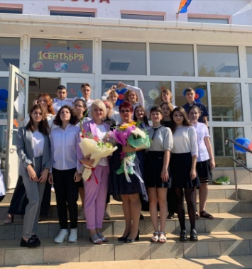

2. Свеча памяти 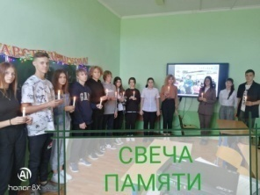

3. Всемирный день чистоты 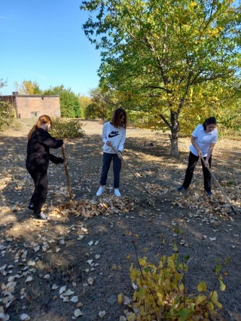

4. День города 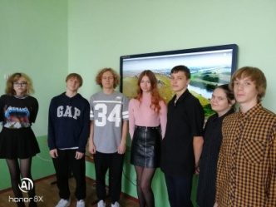

5. Профориентация 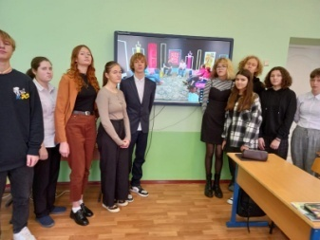

6. Урок Атома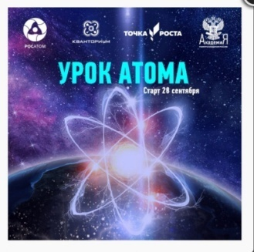

7. Видео поздравление С днём Учителя

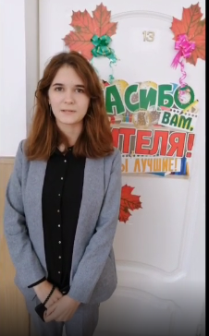

8. Тренировочное занятие История Донского Казачества

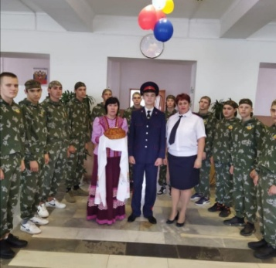

9. Осенние каникулы. Правила ПДД

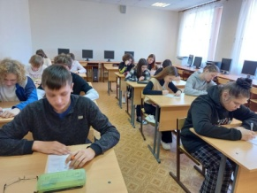

10. День Народного единства.

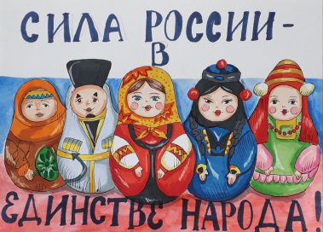
Творческие достижения учащихся класса:
1. Участие в школьной олимпиаде
2. Создание видео - ролика посвящённом дню Учителя
6. Асоциальные дети и семьи, проведённая работа:
1. Бобуров Никита (неуспеваемость, поведение)
2. Онищенко Евгения (посещение)
3. Джавадова Аделина (неуспеваемость)

Основные проблемы класса:
- Качество знаний
- Дисциплина на уроке
- Порядок в классе
- Дежурство в классе
- Сплочённость коллектива

Динамика пропусков, правонарушений: какая работа проведена; результат.
1. Онищенко Евгения ( урока)
2. Бобуров Никита ( уроков)
3. Ольховская Анастасия ( урока)
Была проведена беседа с родителями, так как не во всех случаях при пропусках имелась мед.справка или объяснительная. Мера – усилить контроль над посещаемостью занятий
Внешний вид обучающихся: у кого нет школьной формы; какая работа велась по улучшению внешнего вида; результат.
1. Джавадова А. на физкультуру ходит без спорт. формы
2. Бобуров Н –не имеет сменной обуви.
3. Петров И – ходит в школу в спортивных брюках.
4. Ольховская Н несколько раз приходила в ярких цветных брюках.
Проведена беседа с родителями и обучающимися о форме одежды требуемой при посещении учебного заведения.
Связь класса с социумом (какие кружки посещают учащиеся во внеурочное время (в том числе творческих объединений, созданных при школе).

1. Ольховская Настя – Музыкальная школа (отделение фортепиано)
2. Джавадова Аделина – Художественная школа на базе СОШ №4
3. Богачкова Лиза - Клуб дзюдо и самбо «Святогор»
4. Никитин Илья - Клуб дзюдо и самбо «Святогор»
5. Золотов Арсений - Клуб дзюдо и самбо «Святогор»
6. Бобуров Никита - Клуб дзюдо и самбо «Святогор»
7. Петров Ваня - Кикбоксинг Клуб«Святогор»

Страхование от несчастных случаев ( 100% застрахованных),

Выводы:
- Необходимо улучшить работу с родителями, добиться стопроцентного посещения родителями родительских собраний.
- Необходимо посещать уроки других учителей предметников.
- Вести строгий учёт пропусков учащимися учебных занятий. По каждому пропуску беседовать с родителями, стараться искоренить пропуски уроков без уважительной причины.
- Считаю необходимым продолжить реализацию целей и задач, поставленных перед коллективом обучающихся в 2021-2022 учебном году .
- Продолжить работу по сплочению классного коллектива.
- Развивать нравственную самооценку учащихся, готовить их к самовоспитанию и самоанализу.

Классный руководитель: Алфёрова О.Н.

